B3 领衔人区级及以上讲座（6次）及听课记录表（15节）
序号 | 主讲人 | 时间 | 级别及主题 | 页码
1 | 潘虹 | 8.21 | 全国：《从“新”出发，向“绿”而行》  全国气候变化教育研讨会交流汇报 | 1
2 | 潘虹 | 8.28 | 区级：《让生命在活动中绽放》  小河中心小学2023年期初班主任培训 | 2
3 | 潘虹 | 10.26 | 区级：《小学班级活动体系的构建与实施研究》  新北区潘虹“小满优班”优秀班主任培育室讲座 | 2
4 | 潘虹 | 1.16 | 区级：《班级寒假生活的有效策划与指导》  新北区潘虹“小满优班”优秀班主任培育室讲座 | 2
5 | 潘虹 | 5.14 | 区级：《隔代互学，共创人间美好》  区韩燕清优秀管理人才培育室讲座 | 2
6 | 潘虹 | 6.20 | 全国：《家校社协同推进代际学习项目长效合作运行》全国代际学习研究联盟 | 2

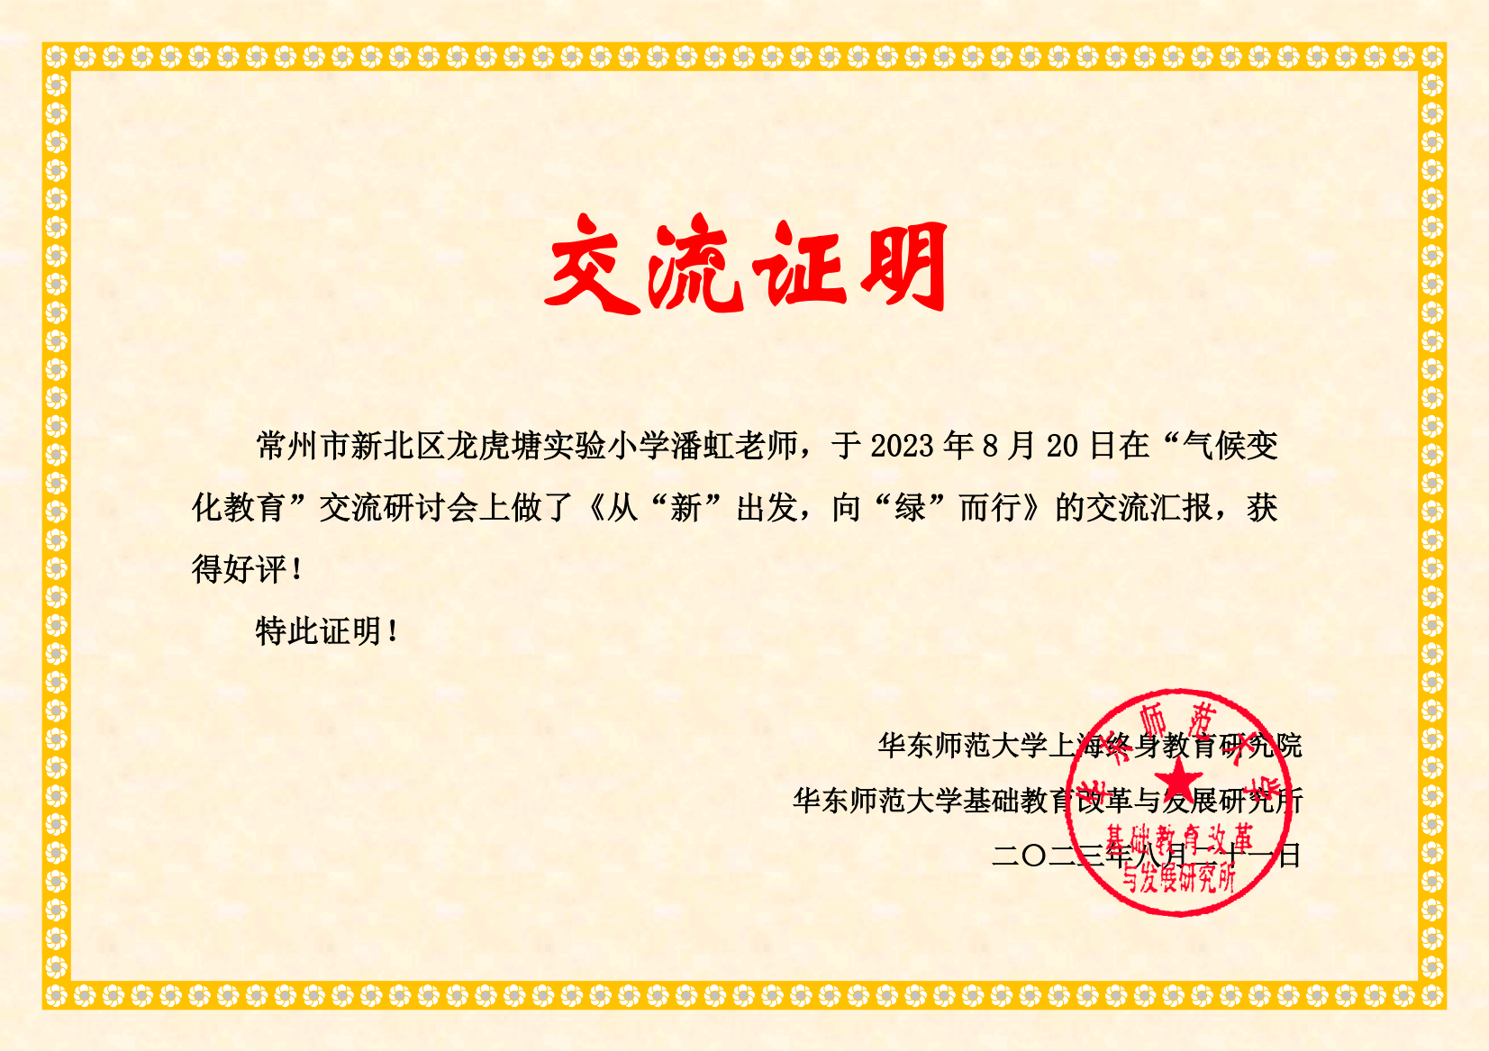

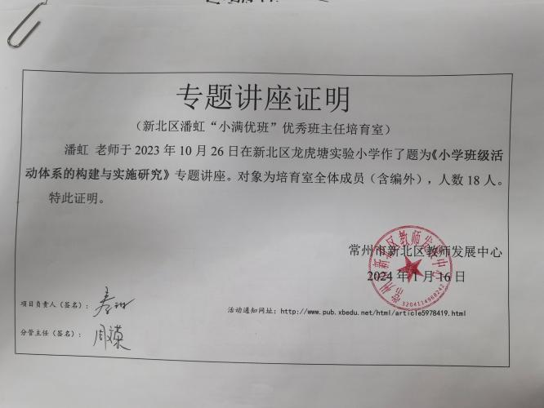
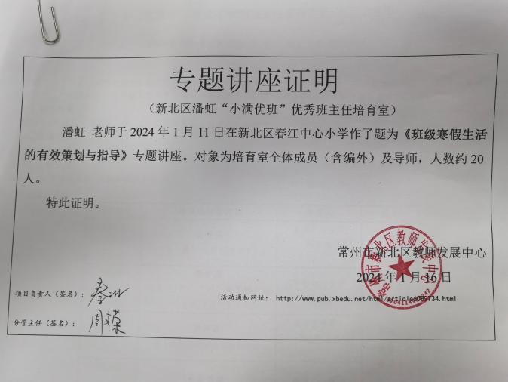
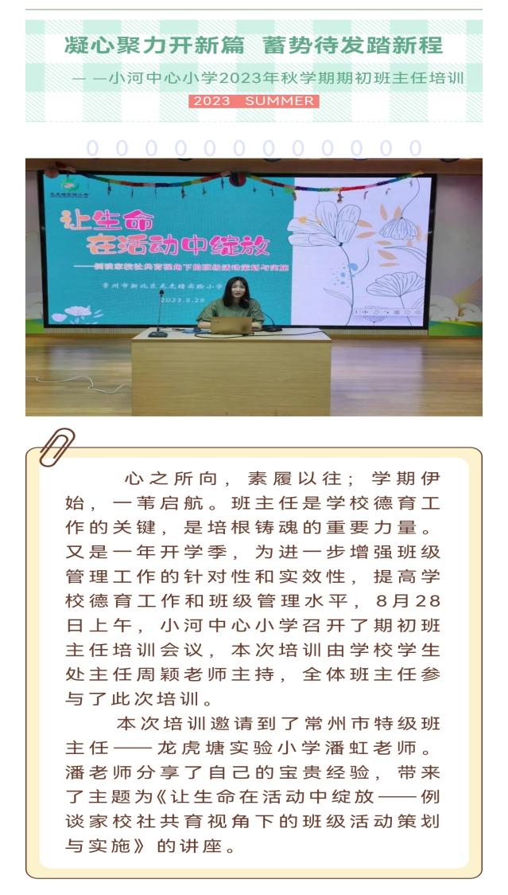

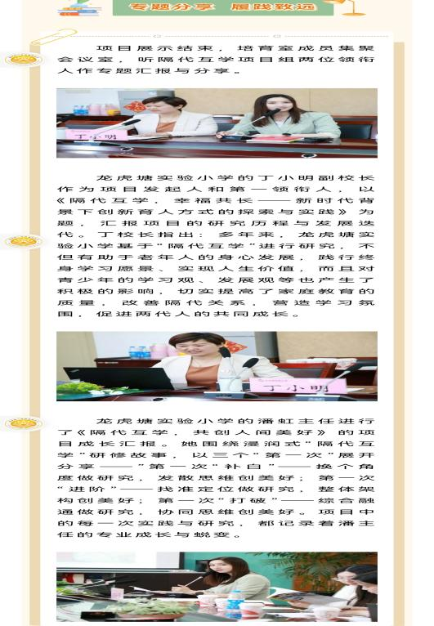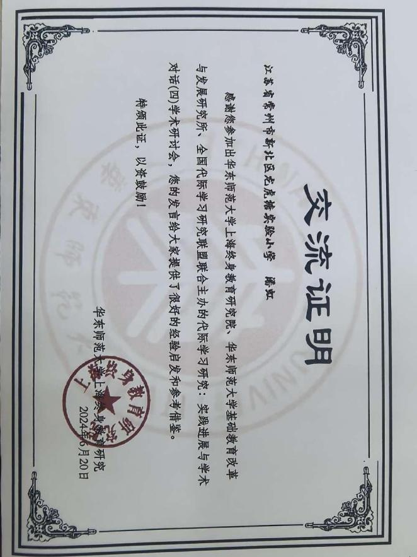

新北区潘虹"优秀班主任成长营"班队活动评价表1
学校 | 常州市中天实验学校 | 班级 | 二2 | 执教人 |  |  |  | 陆丽欢
活动名称 | 放飞烦恼，做更好的自己 | 时间 | 2023.12 | 评价人 |  |  |  | 潘虹
评 价 内 容 |  |  |  | 分 值 |  |  |  | 得分
活动设计 | 主题选择符合学生实际，反映学生成长需求 |  |  | 10 | 9 | 8 | 6 | 10
活动设计 | 目标制定科学合理，既关注成事也关注成人。 |  |  | 10 | 9 | 8 | 6 | 9
活动设计 | 过程设计体现主题要求，形式多样，长程架构。 |  |  | 10 | 9 | 8 | 6 | 9
活动设计 | 内容选择贴近学生生活。 |  |  | 10 | 9 | 8 | 6 | 10
活动过程 | 学生参与面广，状态积极，互动多元。 |  |  | 10 | 9 | 8 | 6 | 9
活动过程 | 活动真实、生动，体现开放性，形式多样，符合学生年段特点。 |  |  | 20 | 18 | 16 | 12 | 18
活动过程 | 教师角色把握恰当，根据需要有效参与活动组织指导。 |  |  | 10 | 9 | 8 | 6 | 9
活动效果 | 学生有所收获。（情感、认知、能力等方面） |  |  | 10 | 9 | 8 | 6 | 9
活动效果 | 教师自我评价恰当，反思有一定深度。 |  |  | 10 | 9 | 8 | 6 | 10
85-100 为优秀，75-84为良好，60-74为合格。 |  |  |  | 等第：优秀 |  |  |  | 总分：93
简评：陆老师所展示的是一堂典型的心理健康教育类班会活动，她带领二年级的小朋友们在欢快的热身操中进入活动，开启了《放飞烦恼，做更好的自己》的积极心理心理之旅，为接下来的解决烦恼之旅做了铺垫。课前的热身操为课堂增加了乐趣，激发学生学习新课的兴趣。
生活中除了快乐的事情，还会有一些不可避免的烦恼。课上陆老师基于低年级学生的特点，巧用绘本资源，带着学生共读绘本《烦恼的大角》，再引导学生在“烦恼卡”上倾诉自己生活中的烦恼，并随着故事中“小鹿”对待“大角”的变化，总结了生活中要学会“正确看待自己”、“做更好的自己”。学生参与其中，产生情感体验，促进了学生的知行合一。
陆老师还带领小朋友们组成解忧帮帮团，一起为烦恼“支招”。在和谐有爱的师生互动、生生互动中，小朋友们收获了应对烦恼的方法，逐步建立起了积极乐观的处事心态。
建议：打败我的烦恼君：依据主题和学情，设计三个创意性活动。环节一：打开烦恼潘多拉：二年级的孩子遇到了哪些烦恼？以具体情境视频导入：具体某一学生的烦恼真实的情境入手，老师不知道怎么办？你们有什么好的办法吗？随后让学生畅所欲言分享烦恼。并将烦恼写进“树洞”，将烦恼“扔”进大大的树洞。环节二：走进烦恼解忧铺：走进解忧铺选择解决烦恼的方法。针对刚刚的真实烦恼情境问题，继续创编情境故事。随后采用烦恼方法连线的形式，帮助学生了解不同的烦恼，解决方法不同。环节三：打败烦恼君。再次出示树洞，看看哪些问题已经找到解决方法，将烦恼贴在“阳光树”上。

新北区潘虹"优秀班主任成长营"班队活动评价表2
学校 | 常州市新北区奔牛实验小学 | 班级 | 六15 | 执教人 |  |  |  | 朱琳
活动名称 | 我是开心农场规划师 | 时间 | 2023.12 | 评价人 |  |  |  | 潘虹
评 价 内 容 |  |  |  | 分 值 |  |  |  | 得分
活动设计 | 主题选择符合学生实际，反映学生成长需求 |  |  | 10 | 9 | 8 | 6 | 10
活动设计 | 目标制定科学合理，既关注成事也关注成人。 |  |  | 10 | 9 | 8 | 6 | 9
活动设计 | 过程设计体现主题要求，形式多样，长程架构。 |  |  | 10 | 9 | 8 | 6 | 9
活动设计 | 内容选择贴近学生生活。 |  |  | 10 | 9 | 8 | 6 | 10
活动过程 | 学生参与面广，状态积极，互动多元。 |  |  | 10 | 9 | 8 | 6 | 9
活动过程 | 活动真实、生动，体现开放性，形式多样，符合学生年段特点。 |  |  | 20 | 18 | 16 | 12 | 18
活动过程 | 教师角色把握恰当，根据需要有效参与活动组织指导。 |  |  | 10 | 9 | 8 | 6 | 9
活动效果 | 学生有所收获。（情感、认知、能力等方面） |  |  | 10 | 9 | 8 | 6 | 9
活动效果 | 教师自我评价恰当，反思有一定深度。 |  |  | 10 | 9 | 8 | 6 | 10
85-100 为优秀，75-84为良好，60-74为合格。 |  |  |  | 等第：优秀 |  |  |  | 总分：93
简评：这是一堂解决真实问题的活动课。《我是开心农场规划师》是基于学校为六年级学生提供的种植园展开种植规划。朱老师能从学生的生活中汲取素材，并在课堂上力求真实地解决。
这是一堂真实呈现的活动课。朱老师注重情境的创设，活动伊始，一张“开心小农夫”招募令迅速调动起了学生的参与热情。要想成为一位优秀的“开心小农夫”，就要了解节气更替、农作物的种植方式和生长条件。活动前，朱老师让学生精心制作农作物介绍卡，探究农作物的种植要点。活动中，学生通过分享农作物介绍卡了解到不同的农作物种植时间、种植方式、生长条件各不相同。到了农场的规划阶段，学生以小组为单位精彩亮相：撒种生菜、插种大蒜、移栽莴苣，个个都化身为有模有样的“小农夫”分享规划思维图。
还是一节让学生有真实收获的活动课。学生呈现的一个个真实的、细致的规划方案为“开心农场”的成功开办提供了无限的可能性。这次“接地气”的班会活动不仅培养了学生正确的劳动观，还培养了学生的规划能力和协作能力，提升了学生的劳动素养。
建议：我是开心农场规划师：这节课可分为三个板块展开设计。板块一：我是小农夫。学生讨论种植何种植物，随后利用小组PK赛的形式，学生自主展开讨论。板块二：我是农场小管家。学生探究植物如何种？并对小队内种植具体职位划分。板块三：创新美化。

新北区潘虹"优秀班主任成长营"班队活动评价表3
学校 | 常州市龙虎塘实验小学 | 班级 | 三12 | 执教人 |  |  |  | 曹颖
活动名称 | 丢三落四王国历险记 | 时间 | 2024.3 | 评价人 |  |  |  | 潘虹
评 价 内 容 |  |  |  | 分 值 |  |  |  | 得分
活动设计 | 主题选择符合学生实际，反映学生成长需求 |  |  | 10 | 9 | 8 | 6 | 10
活动设计 | 目标制定科学合理，既关注成事也关注成人。 |  |  | 10 | 9 | 8 | 6 | 9
活动设计 | 过程设计体现主题要求，形式多样，长程架构。 |  |  | 10 | 9 | 8 | 6 | 9
活动设计 | 内容选择贴近学生生活。 |  |  | 10 | 9 | 8 | 6 | 10
活动过程 | 学生参与面广，状态积极，互动多元。 |  |  | 10 | 9 | 8 | 6 | 9
活动过程 | 活动真实、生动，体现开放性，形式多样，符合学生年段特点。 |  |  | 20 | 18 | 16 | 12 | 15
活动过程 | 教师角色把握恰当，根据需要有效参与活动组织指导。 |  |  | 10 | 9 | 8 | 6 | 9
活动效果 | 学生有所收获。（情感、认知、能力等方面） |  |  | 10 | 9 | 8 | 6 | 9
活动效果 | 教师自我评价恰当，反思有一定深度。 |  |  | 10 | 9 | 8 | 6 | 10
85-100 为优秀，75-84为良好，60-74为合格。 |  |  |  | 等第：优秀 |  |  |  | 总分：90
简评：小学是培养学生良好习惯的重要时期。通过平时观察和课前调研，曹老师发现学生普遍存在丢三落四的问题，失物招领处无人认领的物品越来越多，非常有必要引导学生意识到丢三落四的危害。曹老师通过班级生活的真实情景，指导学生掌握自主管理物品的方法，养成自主管理物品的习惯。引导学生解决生活中常见的小问题，灵活运用好方法。情景创设符合年段学生的年龄特点，吸引学生的注意力，引起他们的兴趣。同学们一路升级打怪兽并获得宝石作为奖励，激发了同学们参与课堂的积极性。曹老师教态自然、语调亲切、对学生的每次回答都给予积极反馈、非常具有亲和力。最后通过“封印”“丢三落四”王国，指导学生将自主管理物品的好习惯落实到日常生活中。将方法编成儿歌，朗朗上口便于学生记忆。
建议：三年级的学生课堂表现非常活跃，对于自己感兴趣的话题有很强的表现欲望，课堂上学生的积极发言也会给教师带来很多新的想法，但是有的学生会出现关注浅层的表达需要教师关注每个学生的答案并且再进一步引导学生思考，并且在学生回答之后作出及时的鼓励指导，这一方面需要更加努力的学习。在课堂教学的过程中，需要教师及时的出示板书，在节奏上需要教师把控，这类的细节之处在之后的班会课上更加注意1.导入环节可以出示调查结果，引导学生发现丢三落四的危害。2.在总结方法后，可以带着学生一起实践，让学生把方法运用起来，巩固课堂所得。

新北区潘虹"优秀班主任成长营"班队活动评价表4
学校 | 常州市春江中心小学 | 班级 | 六3 | 执教人 |  |  |  | 缪佳琳
活动名称 | “慧”策美好寒假 | 时间 | 2024.1 | 评价人 |  |  |  | 潘虹
评 价 内 容 |  |  |  | 分 值 |  |  |  | 得分
活动设计 | 主题选择符合学生实际，反映学生成长需求 |  |  | 10 | 9 | 8 | 6 | 10
活动设计 | 目标制定科学合理，既关注成事也关注成人。 |  |  | 10 | 9 | 8 | 6 | 8
活动设计 | 过程设计体现主题要求，形式多样，长程架构。 |  |  | 10 | 9 | 8 | 6 | 9
活动设计 | 内容选择贴近学生生活。 |  |  | 10 | 9 | 8 | 6 | 10
活动过程 | 学生参与面广，状态积极，互动多元。 |  |  | 10 | 9 | 8 | 6 | 9
活动过程 | 活动真实、生动，体现开放性，形式多样，符合学生年段特点。 |  |  | 20 | 18 | 16 | 12 | 18
活动过程 | 教师角色把握恰当，根据需要有效参与活动组织指导。 |  |  | 10 | 9 | 8 | 6 | 9
活动效果 | 学生有所收获。（情感、认知、能力等方面） |  |  | 10 | 9 | 8 | 6 | 9
活动效果 | 教师自我评价恰当，反思有一定深度。 |  |  | 10 | 9 | 8 | 6 | 10
85-100 为优秀，75-84为良好，60-74为合格。 |  |  |  | 等第：优秀 |  |  |  | 总分：92
简评：寒假即将来临，缪老师能敏锐地把握时间节点，因时因生设计了这样一堂寒假生活（活动）策划课，对指导学生过好寒假有着现实意义。
本节课通过课前调查引导，基于学生寒假生活的单一、枯燥问题，引导学生思考如何丰富寒假生活。以策划达人支妙招、策划案例我来辩、尝试策划组小队、策划交流共完善几个环节有序推进寒假活动的策划指导。
在学生的思维碰撞和智慧梳理下，当堂形成了研学旅行、书香阅读、科创探究、公益实践等类型的活动策划导图。一份份清晰的思维导图，彰显着学生策划能力的提升，也点亮了学生对寒假的无限向往。
这堂课是真需求、真策划，课堂的最后有真推进、让孩子们有真成长。本节课行课逻辑非常清晰，板块循序渐进，通过板书一步了然。老师在课堂上对学生的情况高度的关注，能兼顾明星学生和一般小组成员所有的学生的发展需求。
建议：缪老师在活动推进时应适当放手让孩子自主思考，避免过度牵引。努力思考并做到以下几点：第一、策划因需而策。结合社会、学校、学生的需要而设计。需要还应当是可以切实落地的需要，对学生的策划能力提升有很大帮助。第二、因时而策。注意时效性，让策划烙上鲜明的印记。第三、同题异构。好中选优、取长补短。加强分享过程的逻辑推进感。第四、评价标准。评价至少要有三个方面，即主题鲜明、结构完整、具体可操作。第五、集中策划一个主题，更利于学生在方法的习得、方案的撰写等多方面产生共鸣。第六、策划活动还要有认知的提升，拓宽学生的眼界、提升学生的思想情感、提升学生的品质。

新北区潘虹"优秀班主任成长营"班队活动评价表5
学校 | 新北区安家中心小学 | 班级 | 四2 | 执教人 |  |  |  | 邹庆
活动名称 | 岗位守护美，农科园大变身 | 时间 | 2024.5 | 评价人 |  |  |  | 潘虹
评 价 内 容 |  |  |  | 分 值 |  |  |  | 得分
活动设计 | 主题选择符合学生实际，反映学生成长需求 |  |  | 10 | 9 | 8 | 6 | 10
活动设计 | 目标制定科学合理，既关注成事也关注成人。 |  |  | 10 | 9 | 8 | 6 | 8
活动设计 | 过程设计体现主题要求，形式多样，长程架构。 |  |  | 10 | 9 | 8 | 6 | 9
活动设计 | 内容选择贴近学生生活。 |  |  | 10 | 9 | 8 | 6 | 10
活动过程 | 学生参与面广，状态积极，互动多元。 |  |  | 10 | 9 | 8 | 6 | 9
活动过程 | 活动真实、生动，体现开放性，形式多样，符合学生年段特点。 |  |  | 20 | 18 | 16 | 12 | 18
活动过程 | 教师角色把握恰当，根据需要有效参与活动组织指导。 |  |  | 10 | 9 | 8 | 6 | 9
活动效果 | 学生有所收获。（情感、认知、能力等方面） |  |  | 10 | 9 | 8 | 6 | 9
活动效果 | 教师自我评价恰当，反思有一定深度。 |  |  | 10 | 9 | 8 | 6 | 10
85-100 为优秀，75-84为良好，60-74为合格。 |  |  |  | 等第：优秀 |  |  |  | 总分：92
简评：课堂素材生活化：邹老师围绕学校本土资源“农科园”，从岗位设计、岗位职责、坚守岗位三个角度引导学生解决农科园里出现的问题，培养学生的生活技能、劳动习惯、动手实践和合作交流的能力。
课堂活动趣味化：通过学生自己绘制手抄报、介绍劳动岗位，让学生在设计过程中体验生活，掌握技能，感受劳动的价值和意义；通过观看劳模的视频，学习榜样们踏实肯干、意志坚定的优良品质；通过寻访特色农场并进入农科园实际栽种茄子苗，以体验式活动使学生感悟自身的变化与成长，理解辛勤劳动对于丰富和发展自我的重要性，激发学生在未来学习生活中努力奋进。
建议：针对农科园的种种问题，课堂的教学目标达成性还需要更具针对性，老师要给同学们提供更多方法，引导学生带着问题走进课堂，带着方法走出课堂。

新北区潘虹"优秀班主任成长营"班队活动评价表6
学校 | 新北区三井实验小学 | 班级 | 五5班 | 执教人 |  |  |  | 査嘉俐
活动名称 | 《滚蛋吧！谣言》 | 时间 | 2024.5 | 评价人 |  |  |  | 潘虹
评 价 内 容 |  |  |  | 分 值 |  |  |  | 得分
活动设计 | 主题选择符合学生实际，反映学生成长需求 |  |  | 10 | 9 | 8 | 6 | 10
活动设计 | 目标制定科学合理，既关注成事也关注成人。 |  |  | 10 | 9 | 8 | 6 | 9
活动设计 | 过程设计体现主题要求，形式多样，长程架构。 |  |  | 10 | 9 | 8 | 6 | 9
活动设计 | 内容选择贴近学生生活。 |  |  | 10 | 9 | 8 | 6 | 10
活动过程 | 学生参与面广，状态积极，互动多元。 |  |  | 10 | 9 | 8 | 6 | 9
活动过程 | 活动真实、生动，体现开放性，形式多样，符合学生年段特点。 |  |  | 20 | 18 | 16 | 12 | 19
活动过程 | 教师角色把握恰当，根据需要有效参与活动组织指导。 |  |  | 10 | 9 | 8 | 6 | 9
活动效果 | 学生有所收获。（情感、认知、能力等方面） |  |  | 10 | 9 | 8 | 6 | 10
活动效果 | 教师自我评价恰当，反思有一定深度。 |  |  | 10 | 9 | 8 | 6 | 10
85-100 为优秀，75-84为良好，60-74为合格。 |  |  |  | 等第：优秀 |  |  |  | 总分：995
简评：本节班会课，是班本系列活动“做一个受欢迎的人”中的一环，前期学生们绘制人际“小星系”、玩转人际“能量圈”、制作人际游戏卡、辩论人际两难题，习得了与人友好沟通的方法。但在日常的学习生活中，学生们还是会遇到各种人际关系处理难题。班级是一个小社会，学生们接触到的信息量巨大，来源多样，其中既有真实可靠的知识，也充斥着不少未经证实的言论和谣言。小学生的思辨能力和信息判断力不强，都导致他们轻信谣言甚至成为传播谣言的一份子，从而产生不利影响。这节课老师通过游戏导入、体验活动，邀请社区民警、心理老师进课堂的方式，让学生身临其境，理解谣言的危害，学会明辨传言真伪，身体力行拒绝谣言。

建议：整节课的内容安排上较丰富，如果能更好把控把控，将前期游戏的时间适当压缩，后面的指导会更高效。另外，老师可以进一步提升应对学生资源的能力，面对班级同学对于异性交往问题的起哄，需要及时介入与引导，避免把问题留到课堂外。

新北区潘虹"优秀班主任成长营"班队活动评价表7
学校 | 常州市新北区西夏墅中心小学 | 班级 | 一4 | 执教人 |  |  |  | 花文慧
活动名称 | 文具盒有话说 | 时间 | 2024.06 | 评价人 |  |  |  | 潘虹
评 价 内 容 |  |  |  | 分 值 |  |  |  | 得分
活动设计 | 主题选择符合学生实际，反映学生成长需求 |  |  | 10 | 9 | 8 | 6 | 9
活动设计 | 目标制定科学合理，既关注成事也关注成人。 |  |  | 10 | 9 | 8 | 6 | 10
活动设计 | 过程设计体现主题要求，形式多样，长程架构。 |  |  | 10 | 9 | 8 | 6 | 9
活动设计 | 内容选择贴近学生生活。 |  |  | 10 | 9 | 8 | 6 | 10
活动过程 | 学生参与面广，状态积极，互动多元。 |  |  | 10 | 9 | 8 | 6 | 9
活动过程 | 活动真实、生动，体现开放性，形式多样，符合学生年段特点。 |  |  | 20 | 18 | 16 | 12 | 18
活动过程 | 教师角色把握恰当，根据需要有效参与活动组织指导。 |  |  | 10 | 9 | 8 | 6 | 9
活动效果 | 学生有所收获。（情感、认知、能力等方面） |  |  | 10 | 9 | 8 | 6 | 9
活动效果 | 教师自我评价恰当，反思有一定深度。 |  |  | 10 | 9 | 8 | 6 | 10
85-100 为优秀，75-84为良好，60-74为合格。 |  |  |  | 等第：优秀 |  |  |  | 总分：93
简评：花老师所展示的是“我是整理小能手”班级特色系列活动课，她从班级真实问题出发，遵循低年段学生特点以及认知发展规律，以“文具盒有话说”的趣味情境贯穿整个课堂。中间分成“文具盒有烦恼、文具盒有求救、文具盒有无奈”3个环节展开。依次帮助文具盒解决脏、乱及整理不及时的问题。过程中，通过观看图片视频、四人小组合作、联系实际生活经验等方式形象、直观地发现整理文具盒的必要性，并在活动过程中重新建立文具盒的整理原则，培养及时整理文具盒的好习惯。课堂上，学生能真实地表达自己的想法与经验，对于他人的问题也能做到认真倾听。
在课堂中，为了解决文具盒脏的问题，引导学生通过定期清洗的方式解决。除了采用经验分享、视频引导外，还联系了前期系列活动“袜子洗香香”来帮助学生更好地理解洗文具盒的步骤。课堂最后花老师还引导学生将此次活动在课后继续实践。让学生观察课后整理文具盒的情况，评选文具盒整理小能手。关注课堂的前沿后续，让班会效力真正落实在孩子生活中。
建议：一、教师的课堂语言要注意儿童立场，富有童趣。针对低段学生，建议教师多阅读绘本类的书籍，提升语言的趣味性、丰富性。二、课堂中三个板块的先后顺序可以再做进一步推敲。先学着整理解决乱的问题、再学着解决脏的问题、最后解决整理的问题。依托我们日常做事的习惯流程，更有利于学生思考问题，提升整理的能力。

新北区潘虹"优秀班主任成长营"班队活动评价表8
学校 | 常州市新北区新桥第二实验小学 | 班级 | 六（2）班 | 执教人 |  |  |  | 蔡潇潇
活动名称 | 《宝葫芦拍卖会》 | 时间 | 2024.3.28 | 评价人 |  |  |  | 潘虹
评 价 内 容 |  |  |  | 分 值 |  |  |  | 得分
活动设计 | 主题选择符合学生实际，反映学生成长需求 |  |  | 10 | 9 | 8 | 6 | 10
活动设计 | 目标制定科学合理，既关注成事也关注成人。 |  |  | 10 | 9 | 8 | 6 | 9
活动设计 | 过程设计体现主题要求，形式多样，长程架构。 |  |  | 10 | 9 | 8 | 6 | 8
活动设计 | 内容选择贴近学生生活。 |  |  | 10 | 9 | 8 | 6 | 10
活动过程 | 学生参与面广，状态积极，互动多元。 |  |  | 10 | 9 | 8 | 6 | 9
活动过程 | 活动真实、生动，体现开放性，形式多样，符合学生年段特点。 |  |  | 20 | 18 | 16 | 12 | 18
活动过程 | 教师角色把握恰当，根据需要有效参与活动组织指导。 |  |  | 10 | 9 | 8 | 6 | 10
活动效果 | 学生有所收获。（情感、认知、能力等方面） |  |  | 10 | 9 | 8 | 6 | 9
活动效果 | 教师自我评价恰当，反思有一定深度。 |  |  | 10 | 9 | 8 | 6 | 9
85-100 为优秀，75-84为良好，60-74为合格。 |  |  |  | 等第：优秀 |  |  |  | 总分：92
简评： 蔡潇潇老师展示的《宝葫芦拍卖会》是六年级“遇见更好的自己”毕业季系列活动之一，主题新颖、逻辑清晰，有提升、有递进。六年级学生进入青春早期，自主意识逐渐萌动。蔡老师从学生实际出发，以生动有趣的“拍卖会”形式引导学生正确看待自己、接纳自己，正确对待他人的评价。环节层层递进，板书设计巧妙，也充分调动了学生的积极性，有效帮助学生更好的迎接毕业季。
蔡老师的课堂具有整体性，着眼学生个性的整体发展。老师通过“自我估价——破除限制——重塑价值”的过程，让学生对自我认知和自我评价有了新的定义，尊重学生个性化表达，促进其整体性发展。课堂具有实践性，注重学生创新精神和实践能力的培养。以拍卖会、心理测试的创意形式，让学生体会人生需要除旧迎新、勇于开拓创新的精神；学生从习总书记的故事中深感勇于实践的重要性。课堂具有人文性，体现对学生的人文关怀。充分利用社会资源进行融合式育人活动，以爱心服务社周阿姨的故事进行别开生面的生命教育——点亮自己，照亮他人，给予学生“乐长”的生命滋养和人文关怀。
建议：期望让课堂真实发生，关注每一类学生的成长。同时在课堂问题的设置上要关注问题的思维价值，对于学生的回答要有明确的指向性。在课堂中也要关注学生交往中的互动指导，引导其在生活中的活动，让班队活动更有温度。基于大活动观的一点思考，在课堂最后可以布置能够量化的彰显自我价值提升的活动，并提供心理和资源的支持，帮助学生在自我成长中不断接纳自己的价值，形成成长闭环。
新北区潘虹"优秀班主任成长营"班队活动评价表10
学校 | 常州市新北区香槟湖小学 | 班级 | 三1 | 执教人 |  |  |  | 吴晨茵
活动名称 | “竞”显风采，“聘”贤任能 | 时间 | 2024.4 | 评价人 |  |  |  | 潘虹
评 价 内 容 |  |  |  | 分 值 |  |  |  | 得分
活动设计 | 主题选择符合学生实际，反映学生成长需求 |  |  | 10 | 9 | 8 | 6 | 10
活动设计 | 目标制定科学合理，既关注成事也关注成人。 |  |  | 10 | 9 | 8 | 6 | 9
活动设计 | 过程设计体现主题要求，形式多样，长程架构。 |  |  | 10 | 9 | 8 | 6 | 10
活动设计 | 内容选择贴近学生生活。 |  |  | 10 | 9 | 8 | 6 | 10
活动过程 | 学生参与面广，状态积极，互动多元。 |  |  | 10 | 9 | 8 | 6 | 9
活动过程 | 活动真实、生动，体现开放性，形式多样，符合学生年段特点。 |  |  | 20 | 18 | 16 | 12 | 18
活动过程 | 教师角色把握恰当，根据需要有效参与活动组织指导。 |  |  | 10 | 9 | 8 | 6 | 9
活动效果 | 学生有所收获。（情感、认知、能力等方面） |  |  | 10 | 9 | 8 | 6 | 9
活动效果 | 教师自我评价恰当，反思有一定深度。 |  |  | 10 | 9 | 8 | 6 | 9
85-100 为优秀，75-84为良好，60-74为合格。 |  |  |  | 等第：优秀 |  |  |  | 总分：93
简评：吴晨茵老师和三（1）班的孩子们带来主题为《“竞”显风采，“聘”贤任能》的精彩课堂。吴老师从学生现状出发，以情境德育的理念为指导，围绕“岗位责任”这一主题，以看得见、易落实的“一人一岗”制为抓手，在优化的生活情境、问题情境、活动情境中，把明理、激情与导行有机地结合在一起，引导学生理解并践行责任，为培养有责任心的小公民打下基础。学生在岗位竞聘的过程中，明晰岗位职责，唤醒学生作为班级小主人的意识，激发工作热情。

建议：1.常态班队课的导向是解决班级内的问题、学生的苦恼。吴老师的课堂从班级内一些不良的拖拉现象入手，但目标达成性还需更具针对性；2.应提炼有效的活动策略，整体架构与推进，实现教育的经验萃取；3.组织和策划班级活动中，让学生站在正中央，以儿童立场和长程思维去育人、成人，赋能每个生命的真实成长。

新北区潘虹"优秀班主任成长营"班队活动评价表11
学校 | 常州市新北区新桥第二实验小学 | 班级 | 二10 | 执教人 |  |  |  | 樊梦玉
活动名称 | 小种子的圆圈圈——“橙与春种”系列活动二 | 时间 | 2024.3 | 评价人 |  |  |  | 潘虹
评 价 内 容 |  |  |  | 分 值 |  |  |  | 得分
活动设计 | 主题选择符合学生实际，反映学生成长需求 |  |  | 10 | 9 | 8 | 6 | 10
活动设计 | 目标制定科学合理，既关注成事也关注成人。 |  |  | 10 | 9 | 8 | 6 | 9
活动设计 | 过程设计体现主题要求，形式多样，长程架构。 |  |  | 10 | 9 | 8 | 6 | 9
活动设计 | 内容选择贴近学生生活。 |  |  | 10 | 9 | 8 | 6 | 10
活动过程 | 学生参与面广，状态积极，互动多元。 |  |  | 10 | 9 | 8 | 6 | 9
活动过程 | 活动真实、生动，体现开放性，形式多样，符合学生年段特点。 |  |  | 20 | 18 | 16 | 12 | 18
活动过程 | 教师角色把握恰当，根据需要有效参与活动组织指导。 |  |  | 10 | 9 | 8 | 6 | 8
活动效果 | 学生有所收获。（情感、认知、能力等方面） |  |  | 10 | 9 | 8 | 6 | 9
活动效果 | 教师自我评价恰当，反思有一定深度。 |  |  | 10 | 9 | 8 | 6 | 10
85-100 为优秀，75-84为良好，60-74为合格。 |  |  |  | 等第：优秀 |  |  |  | 总分：92
简评：在和谐有爱的师生互动、生生互动中，同学们学会信任自己、学会发现自己的价值，体验积极感受，增强自信心，提升自我掌控感，激发成长的内驱力。
樊老师带领小朋友们在观看视频《南瓜种子萌发》中开启了《小种子的圆圈圈——“橙与春种”系列活动二》主题班会活动。学生通过粘贴板贴回忆小种子生命历程，感受种子拥有神奇的力量。学生小队先实地考察、采访“豆芽菜摊位”，学习豆类的出芽的方法；再在同学、老师、校外资源的帮助下尝试一起种植、根据所学所想制定个性化的种植计划；最后根据计划开始实施。一个系列化的以种植为主题的生命教育自然生成。学生在“好奇——感受——学习——尝试”的过程中体验“春种”的乐趣，在小队的合作中体会同学间互帮互助的学习新模式，在见证种子生长过程中感受到生命的意义。
建议：樊梦玉老师的《小种子的圆圈圈》是二年级“橙与春种”生命教育月系列活动之一，寓教于乐，凸显了低段班会课的特点。二年级的“小橙子们”在樊老师惊喜设计的体验活动中，在家长资源、校外资源的助力下，小队合作探究小种子的生命成长的奇妙与伟大。一本观察日记，将在这个春天开启“小橙子们”与小种子一起成长，以劳强心的美好旅程。要注意产生课堂真实的发生，关注每一类学生的成长。同时在课堂问题的设置上要关注问题的思维价值，对于学生的回答要有明确的指向性。在课堂中也要关注学生交往中的互动指导，引导其在生活中的活动，让班队活动更有温度。

新北区潘虹"优秀班主任成长营"班队活动评价表12
学校 | 新北区新桥第二实验小学 | 班级 | 二10 | 执教人 |  |  |  | 樊梦玉
活动名称 | 小橙子首届班运会项目评议会 | 时间 | 2023.11 | 评价人 |  |  |  | 潘虹
评 价 内 容 |  |  |  | 分 值 |  |  |  | 得分
活动设计 | 主题选择符合学生实际，反映学生成长需求 |  |  | 10 | 9 | 8 | 6 | 10
活动设计 | 目标制定科学合理，既关注成事也关注成人。 |  |  | 10 | 9 | 8 | 6 | 9
活动设计 | 过程设计体现主题要求，形式多样，长程架构。 |  |  | 10 | 9 | 8 | 6 | 9
活动设计 | 内容选择贴近学生生活。 |  |  | 10 | 9 | 8 | 6 | 10
活动过程 | 学生参与面广，状态积极，互动多元。 |  |  | 10 | 9 | 8 | 6 | 9
活动过程 | 活动真实、生动，体现开放性，形式多样，符合学生年段特点。 |  |  | 20 | 18 | 16 | 12 | 18
活动过程 | 教师角色把握恰当，根据需要有效参与活动组织指导。 |  |  | 10 | 9 | 8 | 6 | 8
活动效果 | 学生有所收获。（情感、认知、能力等方面） |  |  | 10 | 9 | 8 | 6 | 9
活动效果 | 教师自我评价恰当，反思有一定深度。 |  |  | 10 | 9 | 8 | 6 | 10
85-100 为优秀，75-84为良好，60-74为合格。 |  |  |  | 等第：优秀 |  |  |  | 总分：95
简评：梦玉老师带领二（10）班的小队员们进行的《小橙子首届班运会项目评议会》主题班队活动。樊老师从亚运会的精彩瞬间入手，带领孩子们观看亚运会上运动员们的风采，由此联想到班级也可以组织一场精彩的班运会，樊老师结合我校课间“慧”动十分钟项目，广泛搜集孩子们喜爱的运动，从会徽评比、运动优秀标准颁布、运动项目展示和运动项目颁奖这四个环节展示了这堂精彩的班队活动。樊老师紧跟时事，关注学生，队员们分享了群策群力、别出心裁的运动项目，让我们领略小队开展的趣味活动。此次班队活动，樊老师不仅帮助学生开拓探究新领域，打破思考瓶颈，不断提升创新精神和实践能力，而且放大了十分钟的价值，相信孩子们会更加热爱运动，孩子们的课间十分钟也将更加精彩！
建议：一是看得见儿童。老师紧扣时事，紧密联系学生生活，从亚运会想到了班运会，孩子在课堂上是自由的、快乐的，符合新基础“课堂还给学生”的理念。
二是看得见生长。兴趣是最好的老师，孩子们在课堂上是专注的、生长的，这样的课堂正是“新基础教育”视域下的新课堂样态的呈现。
三是看得见未来。课堂结合学校发展理念和发展项目，进行贴合学生实际的自创项目，新桥二小的老师们扎实推进“五育并举”工作，突出德育实效、提升智育水平、强化体育锻炼、增强美育熏陶、加强劳动教育，正是学校“五管齐下”全面发展理念的呈现，也是培养德智体美劳全面发展的社会主义建设者和接班人的展现，更是新桥二小“看得见未来”发展理念的体现。

新北区潘虹"优秀班主任成长营"班队活动评价表13
学校 | 河海实验小学 | 班级 | 四6 | 执教人 |  |  |  | 刘妍
活动名称 | 谁是“孤勇者” | 时间 | 2024.05 | 评价人 |  |  |  | 潘虹
评 价 内 容 |  |  |  | 分 值 |  |  |  | 得分
活动设计 | 主题选择符合学生实际，反映学生成长需求 |  |  | 10 | 9 | 8 | 6 | 10
活动设计 | 目标制定科学合理，既关注成事也关注成人。 |  |  | 10 | 9 | 8 | 6 | 9
活动设计 | 过程设计体现主题要求，形式多样，长程架构。 |  |  | 10 | 9 | 8 | 6 | 9
活动设计 | 内容选择贴近学生生活。 |  |  | 10 | 9 | 8 | 6 | 10
活动过程 | 学生参与面广，状态积极，互动多元。 |  |  | 10 | 9 | 8 | 6 | 9
活动过程 | 活动真实、生动，体现开放性，形式多样，符合学生年段特点。 |  |  | 20 | 18 | 16 | 12 | 18
活动过程 | 教师角色把握恰当，根据需要有效参与活动组织指导。 |  |  | 10 | 9 | 8 | 6 | 9
活动效果 | 学生有所收获。（情感、认知、能力等方面） |  |  | 10 | 9 | 8 | 6 | 9
活动效果 | 教师自我评价恰当，反思有一定深度。 |  |  | 10 | 9 | 8 | 6 | 10
85-100 为优秀，75-84为良好，60-74为合格。 |  |  |  | 等第：优秀 |  |  |  | 总分：93
简评：刘老师以现在小学生中传唱度很高的歌曲《孤勇者》导入，引用“孤勇者”的概念，极大程度的吸引学生的眼球，激发学生的学习兴趣。同时将“孤勇者”作为整节班会课的线索，按照“寻找-采访-辩论-成为”这样的环节来完成整节课的教授，目标螺旋上升。再结合班级中现有班干部的所作所为，肯定班级中的小干部为班级、为同学所作出的贡献，素材来自学生中间，再用到学生身上，贴近学生的生活，让学生在浓厚的兴趣中完成班会课的学习和感受。同时将热点新闻作为辩论的点，让学生关注热点的同时又能回头看自己班级中的情况，更好地激发大家的参与意识，在辩论中让学生知道班级责任和担当是班干部必须具备品质，同时为班级服务的同学和班干部的身份没有直接的联系。在表明志愿决心环节，将整节课的行为目标呈现，希望可以通过学生自己表达成为班干部的决心和志愿，来呈现学生成为一名有较强责任心，为同学服务，为班级做贡献的小干部，成为一名班集体中真正的主人公的目标达成。
建议：整节课比较顺畅，但是在一些环节上还需要打磨，以求更加自然。比如在“辩论身边的‘孤勇者’”环节，学生容易将回答的点放在岗位数量上，而不是考虑到班干部和责任担当的关系上。再比如在填写志愿卡环节，愿意分享的学生可能本身就已经是班级的班干部，而其他同学因为羞涩或者自觉能力不足，并没有非常乐意分享，这其实也表明了课堂的目标并没有百分百的达到。所以在后续的德育延伸中，还是需要根据班级的实际情况，进行班干部岗位的选举和落实。在今后的班会课教学中，要充分考虑到不同层次学生的接受程度，给学生真正的班集体归属感和主人翁意识。

新北区潘虹"优秀班主任成长营"班队活动评价表14
学校 | 常州市新北区百草园小学 | 班级 | 一1 | 执教人 |  |  |  | 郑玉蓉
活动名称 | 我是光荣的值日生 | 时间 | 2023.10 | 评价人 |  |  |  | 潘虹
评 价 内 容 |  |  |  | 分 值 |  |  |  | 得分
活动设计 | 主题选择符合学生实际，反映学生成长需求 |  |  | 10 | 9 | 8 | 6 | 9
活动设计 | 目标制定科学合理，既关注成事也关注成人。 |  |  | 10 | 9 | 8 | 6 | 9
活动设计 | 过程设计体现主题要求，形式多样，长程架构。 |  |  | 10 | 9 | 8 | 6 | 9
活动设计 | 内容选择贴近学生生活。 |  |  | 10 | 9 | 8 | 6 | 9
活动过程 | 学生参与面广，状态积极，互动多元。 |  |  | 10 | 9 | 8 | 6 | 9
活动过程 | 活动真实、生动，体现开放性，形式多样，符合学生年段特点。 |  |  | 20 | 18 | 16 | 12 | 18
活动过程 | 教师角色把握恰当，根据需要有效参与活动组织指导。 |  |  | 10 | 9 | 8 | 6 | 9
活动效果 | 学生有所收获。（情感、认知、能力等方面） |  |  | 10 | 9 | 8 | 6 | 9
活动效果 | 教师自我评价恰当，反思有一定深度。 |  |  | 10 | 9 | 8 | 6 | 10
85-100 为优秀，75-84为良好，60-74为合格。 |  |  |  | 等第：优秀 |  |  |  | 总分：91
简评：整节课选择的主题贴近学生的实际，切入点小，教学细致。1.首先通过之前活动的回顾，引发孩子们的回忆与反思。家校的紧密沟通，凸显了活动的重要性，激发孩子们劳动的兴趣，自觉主动地培养在校内外良好的劳动习惯。2.从扫地步骤到扫地视频，从扫地儿歌到扫地尝试，细致入微。真正地在教给学生实实在在的劳动技能。让学生以后在扫地，或是做其它劳动时，也能开动脑筋，明白劳动有方法、有技巧。3.小品的素材来源于学生的真实生活，其中的“矛盾”容易引发学生的共鸣。不只是桌椅小管家小组，包括其他值日生，都或多或少遇到这样的问题。正好通过喜闻乐见的小品形式，引发大家的思考，更易于学生接受“劳动要互助”。

建议：1.可以变换一下形式，采用小组展示和汇报的形式，其他学生的参与度不够，课堂学生的成长感不强。2.活动不仅仅在课堂，后期延伸可以扩大活动范围，让学生在家里、社区都能积极参与劳动。

新北区潘虹"优秀班主任成长营"班队活动评价表15
学校 | 常州市飞龙实验小学 | 班级 | 五3 | 执教人 |  |  |  | 杨婷婷
活动名称 | 我的交友说明书 | 时间 | 2023.11 | 评价人 |  |  |  | 潘虹
评 价 内 容 |  |  |  | 分 值 |  |  |  | 得分
活动设计 | 主题选择符合学生实际，反映学生成长需求 |  |  | 10 | 9 | 8 | 6 | 10
活动设计 | 目标制定科学合理，既关注成事也关注成人。 |  |  | 10 | 9 | 8 | 6 | 9
活动设计 | 过程设计体现主题要求，形式多样，长程架构。 |  |  | 10 | 9 | 8 | 6 | 9
活动设计 | 内容选择贴近学生生活。 |  |  | 10 | 9 | 8 | 6 | 10
活动过程 | 学生参与面广，状态积极，互动多元。 |  |  | 10 | 9 | 8 | 6 | 9
活动过程 | 活动真实、生动，体现开放性，形式多样，符合学生年段特点。 |  |  | 20 | 18 | 16 | 12 | 18
活动过程 | 教师角色把握恰当，根据需要有效参与活动组织指导。 |  |  | 10 | 9 | 8 | 6 | 9
活动效果 | 学生有所收获。（情感、认知、能力等方面） |  |  | 10 | 9 | 8 | 6 | 9
活动效果 | 教师自我评价恰当，反思有一定深度。 |  |  | 10 | 9 | 8 | 6 | 10
85-100 为优秀，75-84为良好，60-74为合格。 |  |  |  | 等第：优秀 |  |  |  | 总分：93
简评：这是一堂真实鲜活、富有成长感的班队课，利用撰写“说明书”这一载体完成学生对朋友交往的再认识，选题有意义，形式很新颖。
杨老师以“扫雷”游戏打开了所有同学们的活动热情，在游戏体验后，引导同学们思考:日常交友中是否也有雷区?随后，同学们分享了日常人际交往过程中的“触雷”交友行为，许多同学表示深有感触。于是，一张张独具特色的《交友说明书》诞生于同学们的笔下，随着活动不断推进，同学们兴致盎然地分享起说明书中“产品雷区”“产品安全区”和“产品增值区”中的撰写理念。在小组作品展示交流环节，同学们化身小小使用者，在自己感兴趣的说明.意见|书前驻足停留、细心阅读。课堂活动氛围热烈，同学们在活动中审视自我需求、明确交友雷区、畅想交友期待。
整个活动开展扎实有序，队员体验丰富投入，内容形式丰富多元。
建议：建议就课堂资源的汇聚、育人价值的开发进一步梳理，再做思考和研究。活动中，教师可提供具体、典型的情境，针对问题，在无痕中完成个性化指导和教育，个性发展和集体发展相互关照，使学生获得更具公共精神下的能力策略，不断完善自我。

